ГОСТ Р 6.30-97

УДК 658.516:002:006.354 Группа Т54

ГОСУДАРСТВЕННЫЙ СТАНДАРТ РОССИЙСКОЙ ФЕДЕРАЦИИ

УНИФИЦИРОВАННЫЕ СИСТЕМЫ ДОКУМЕНТАЦИИ
УНИФИЦИРОВАННАЯ СИСТЕМА ОРГАНИЗАЦИОННО-РАСПОРЯДИТЕЛЬНОЙ ДОКУМЕНТАЦИИ

Требования к оформлению документов

Unified systems of documentation.
Unified system of managerial documentation.
Requirements for presentation of documents

ОКС 01.140.30
ОКСТУ 0006
Дата введения 1998-07-01

ИНФОРМАЦИОННЫЕ ДАННЫЕ

1. РАЗРАБОТАН Всероссийским научно-исследовательским институтом документоведения и архивного дела (ВНИИДАД) Федеральной архивной службы России.

ПРЕДСТАВЛЕН Федеральной архивной службы России.

ВНЕСЕН Научно-техническим управлением Госстандарта России

2. ПРИНЯТ И ВВЕДЕН В ДЕЙСТВИЕ Постановлением Госстандарта России от 31 июля 1997 г. № 273.

3. ВВЕДЕН ВПЕРВЫЕ.

4. ИЗДАНИЕ (май 2000 г.) с Изменением № 1, утвержденным в январе 2000 г.( ИУС № 4 2000)

1. ОБЛАСТЬ ПРИМЕНЕНИЯ

Настоящий стандарт распространяется на организационно-распорядительные документы, относящиеся к Унифицированной системе организационно-распорядительной документации (УСОРД) - постановления, распоряжения, приказы, решения, протоколы, акты, письма и др. (далее - документы), включенные в Общероссийский классификатор управленческой документации (ОКУД) (класс 0200000) и используемые в деятельности:
- федеральных органов государственной власти, органов государственной власти субьектов Российской Федерации, включая субъекты Российской Федерации, имеющие наряду с русским языком в качестве государственного национальный язык, органов местного самоуправления;
- предприятий, организаций и их объединений независимо от формы собственности и организационно-правовой формы.
Настоящий стандарт устанавливает: состав реквизитов документов; требования к оформлению реквизитов документов; требования к бланкам и оформлению документов; требования к изготовлению, учету, использованию и хранению бланков с воспроизведением Государственного герба Российской Федерации, гербов субъектов Российской Федерации.
Схемы расположения реквизитов приведены в приложении А; образцы бланков документов - в приложении Б.

(Измененная редакция, Изм. № 1)

2. СОСТАВ РЕКВИЗИТОВ ДОКУМЕНТОВ.

2.1. При подготовке и оформлении документов используют следующие реквизиты:
01 - Государственный герб Российской Федерации;
02 - герб субъекта Российской Федерации;
03 - эмблема организации или товарный знак (знак обслуживания);
04 - код организации;
05 - код формы документа;
06 - наименование организации;
07 - справочные данные об организации;
08 - наименование вида документа;
09 - дата документа;
10 - регистрационный номер документа;
11 - ссылка на регистрационный номер и дату документа;
12 - место составления или издания документа;
13 - гриф ограничения доступа к документу;
14 - адресат;
15 - гриф утверждения документов;
16 - резолюция;
17 - заголовок к тексту;
18 - отметка о контроле;
19 - текст документа;
20 - отметка о наличии приложения;
21 - подпись;
22 - гриф согласования документа;
23 - визы согласования документа;
24 - печать;
25 - отметка о заверении копии;
26 - отметка об исполнителе;
27 - отметка об исполнении документа и направлении его в дело;
28 - отметка о поступлении документа в организацию;
29 - идентификатор электронной копии документа.

(Измененная редакция, Изм. № 1)

2.2., 2.3. (Исключены, Изм. № 1)

3. ТРЕБОВАНИЯ К ОФОРМЛЕНИЮ РЕКВИЗИТОВ ДОКУМЕНТОВ

3.1. Государственный герб Российской Федерации помещают на бланках документов в соответствии с Положением о Государственном гербе Российской Федерации.
3.2. Герб субъекта Российской Федерации помещают на бланках документов в соответствии с правовыми актами субъектов Российской Федерации.
3.3. Эмблему организации или товарный знак (знак обслуживания) помещают на бланках организаций в соответствии с уставом (положением об организации).
Эмблему не воспроизводят на бланке, если на нем помещен Государственный герб Российской Федерации или герб субъекта Российской Федерации.
3.4. Код организации проставляют по Общероссийскому классификатору предприятий и организаций (ОКПО).
3.5. Код формы документа проставляют по Общероссийскому классификатору управленческой документации (ОКУД).
3.6. Наименование организации, являющейся автором документа, должно соответствовать наименованию, закрепленному в ее учредительных документах.
Над наименованием организации указывают сокращенное, а при его отсутствии - полное наименование вышестоящей организации.
Наименование организаций субъектов Российской Федерации, имеющих наряду с русским языком в качестве государственного национальный язык, печатают на двух языках - русском и национальном.
Сокращенное наименование организации проводят в тех случаях, когда оно закреплено учредительных документах организации. Сокращенное наименование (в скобках) помещают ниже полного.
Наименование на иностранном языке воспроизводят в тех случаях, когда оно закреплено в уставе (положении об организации). Наименование на иностранном языке располагают ниже наименования на русском языке.
Наименование филиала, территориального отделения, представительства, структурного подразделения организации указывают в том случае, если оно является автором документа, и располагают ниже наименования организации.
Автором документа может быть должностное лицо, представляющее организацию.
3.7. Справочные данные об организации включают: почтовый адрес; номера телефонов и другие сведения по усмотрению организации (номера факсов, телексов, счетов в банке, адрес электронной почты и др.).
3.8. Наименование вида документа, составленного или изданного организацией, регламентируется уставом (положением об организации) и должно соответствовать видам документов, предусмотренными УСОРД и ОКУД (класс 0200000).
В письме наименование вида документа не указывают.

(Измененная редакция, Изм. № 1)

3.9. Датой документа является дата его подписания или утверждения, для протокола - дата заседания (принятия решения), для акта - дата события. Если авторами документа являются несколько организаций, то датой документа являются наиболее поздняя дата подписания.
Дата документа оформляется арабскими цифрами в следующей последовательности: день месяца, месяц, год. День месяца и месяц оформляются двумя парами арабских цифр, разделенными точкой; год - четырьмя арабскими цифрами. Например, дату 5 января 2000 г. следует оформлять: 05.01.2000.
Допускается словесно-цифровой способ оформления даты, например: 5 января 2000 г., а также оформление даты в следующей последовательности: год, месяц, день месяца, например: 05.01.2000.

(Измененная редакция, Изм. № 1)

3.10. Регистрационный номер документа состоит из его порядкового номера, который можно дополнять по усмотрению организации индексом дела по номенклатуре дел, информацией о корреспонденте, исполнителях и др.
Регистрационный номер документа, составленного совместно двумя и более организациями, состоит из регистрационных номеров документа каждой из этих организаций, проставляемых через косую черту в порядке указания авторов в документе.
3.11. Ссылка на регистрационный номер и дату документа включает регистрационный номер и дату документа, на который дается ответ.
3.12. Место составления или издания документа указывают в том случае, если затруднено его определение по реквизитам "Наименование организации" и "Справочные данные об организации". Место составления или издания указывают с учетом принятого административно - территориального деления, и оно включает только общепринятые сокращения.
3.13. Гриф ограничения доступа к документу (секретно, конфиденциально и др.) проставляют без кавычек на первом листе документа, и его можно дополнять данными, предусмотренными законодательством об информации, отнесенной к государственной тайне и конфиденциальной информации.
3.14. В качестве адресата могут быть организации, их структурные подразделения, должностные или физические лица. При адресовании документа должностному или физическому лицу инициалы указываются перед фамилией. Наименование организации и ее структурного подразделения указывают в именительном падеже. Например (здесь и далее по тексту стандарта и в приложении В примеры наименования организаций, их справочные данные и др. являются условными):
Минюст России
Управление систематизации
законодательства

Должность лица, которому адресован документ, указывают в дательном падеже, например:

АОЗТ "Болшевский текстиль"
Бухгалтерия

Старшему экономисту
А.С. Николаеву

или

Президенту АОЗТ
"Ломоносовский фарфоровый завод"
В.И. Петрову

Если документ отправляют в несколько однородных организаций или в несколько структурных подразделений одной организации, то их следует указать обобщенно, например:

Администрации районов
Московской области

В состав реквизита "Адресат" при необходимости может входить почтовый адрес. Элементы почтового адреса указывают в последовательности, установленной правилами оказания услуг почтовой связи.
Допускается центрировать каждую строку реквизита "Адресат" по отношению к самой длиной строке. Например:
Председателю садового товарищества
"Можайские дали"
В.А. Бунееву

Документ не должен содержать более четырех адресатов. Слово "Копия" перед вторым, третьим, четвертым адресатами не указывают. При большем количестве адресатов составляют список рассылки документа.
Если письмо адресуется организации, указывают ее наименование, затем почтовый адрес, например:
Всероссийский научно-исследовательский
институт документоведения и
архивного дела

101000, Москва, Центр,
Милютинский пер., д.7а

При адресовании документа физическому лицу указывают почтовый адрес, затем фамилию и инициалы получателя, например:
301246, Тульская обл.,
Киреевский р-н, г. Липки,
ул. Садовая, д.5, кв.12,

И.П. Калинину

(Измененная редакция, Изм. № 1)

3.15. Документ утверждается должностным лицом (должностными лицами) или специально издаваемым документом. При утверждении документа должностным лицом гриф утверждения документа должен состоять из слова УТВЕРЖДАЮ (без кавычек), наименования должности лица, утверждающего документ, его подписи, инициалов, фамилии и даты утверждения, например:

УТВЕРЖДАЮ

Генеральный директор
АОЗТ "Болшевский текстиль"

Личная подпись И.В. Сергеев
12.09.2000

Допускается в реквизите "Гриф утверждения" документа центрировать элементы относительно самой длинной строки, например:

УТВЕРЖДАЮ
Генеральный директор
ЗАО "Болшевкий текстиль"

Личная подпись И.В. Сергеев
12.09.2000

При утверждении документа несколькими должностными лицами их подписи располагают на одном уровне.
При утверждении документа постановлением, решением, приказом, протоколом гриф утверждения состоит из слова УТВЕРЖДЕН (УТВЕРЖДЕНА, УТВЕРЖДЕНЫ или УТВЕРЖДЕНО), наименования утверждающего документа в творительном падеже, его даты и номера. Например:
УТВЕРЖДЕН
Решением общего собрания
акционеров от 15.08.2000 № 14

или

УТВЕРЖДЕНО
Приказом Председателя
Правления банка
от 01.02.2000 № 82

Гриф утверждения документа располагают в правом верхнем углу документа.

(Измененная редакция, Изм. № 1)

3.16. Резолюция пишется на документе соответствующим должностным лицом и включает фамилии исполнителей, содержание поручения, срок исполнения, подпись и дату, например:

А.В. Зайцевой
П.С. Никитину

Прошу подготовить проект
генерального соглашения
с фирмой "ХИТЭК" к 21.12.2000

Личная подпись
05.11.2000

Допускается оформление резолюции на отдельном листе.

(Измененная редакция, Изм. № 1)

3.17. Заголовок к тексту включает краткое содержание документа. Заголовок согласуется с наименованием вида документа.
Заголовок может отвечать на вопросы:
О чем (о ком)?, например:
Приказ о создании аттестационной комиссии;
Чего (кого)?, например:
Должностная инструкция секретаря - референта.
К тексту документов, оформленных на бланках формата А5, заголовок можно не составлять.
3.18. Отметка о контроле - за исполнением документа, которую обозначают буквой "К", словом или штампом "Контроль".
3.19. Текст документа составляют на русском или национальном языке в соответствии с законодательством Российской Федерации или субъектов Российской Федерации о государственных языках.
Тексты документов пишут только на русском языке при направлении их:
- в федеральные органы государственной власти, органы государственной власти субъектов Российской Федерации;
- на предприятия, в организации и их объединения, не находящиеся в ведении данного субъекта Российской Федерации или расположенные на территории других субъектов Российской Федерации
Тексты документов оформляют в виде анкеты, таблицы, связанного текста или в виде соединения этих структур.
При составлении текста в виде анкеты наименования признаков характеризуемого объекта должны быть выражены именем существительным в именительным падеже или словосочетанием с глаголом второго лица множественного числа настоящего или прошедшего времени ("имеете", "владеете" или "были", "находились" и т.д.). Характеристики, выраженные словесно, должны согласовываться с наименованиями признаков.
Графы и строки таблицы должны иметь заголовки, выраженные именем существительным в именительном падеже. Подзаголовки граф и строк должны быть согласованы с заголовками. Если таблица печатается более чем на одной странице, графы таблицы должны быть пронумерованы, и на следующих страницах печатаются только номера этих граф.
Связанный текст, как правило, состоит из двух частей. В правой части указывают причины, основания, цели составления документа, во второй (заключительной) - решения, выводы, просьбы, предложения, рекомендации. Текст может содержать одну заключительную часть (например приказы - распорядительную часть без констатирующей; письма, заявления - просьбу без пояснения; справки, докладные записки - оценку фактов, выводы).
В тексте документа, подготовленного на основании документов других организаций или ранее изданных документов, указывают их реквизиты: наименование документа, наименование организации - автора документа, дату документа, регистрационный номер документа, заголовок к тексту.
Если текст содержит несколько решений, выводов и т.д., то его следует разбивать на разделы, подразделы, пункты, которые нумеруют арабскими цифрами.
В распорядительных документах (приказ, распоряжение и т.д.) организаций, действующих на принципах единоначалия, а также документах, адресованных руководству организации, изложение текста должно идти от первого лица единственного числа ("приказываю", "предлагаю", "прошу").
В распорядительных документах коллегиальных органов текст излагают от третьего лица единственного числа ("постановляет", "решил").
В совместных распорядительных документах текст излагают от первого лица множественного числа ("приказываем", "решили").
Текст протокола излагают от третьего лица множественного числа ("слушали", "выступили", "постановили").
В документах, устанавливающих права и обязанности организаций, их структурных подразделений (положение, инструкция), а также содержащих описание , оценку фактов или выводы (акт, справка), используют форму изложения текста от третьего лица единственного или множественного числа ("отдел осуществляет функции", "в состав объединения входят", "комиссия установила").
В письмах используют формы изложения:
от первого лица множественного числа ("просим направить", "направляем на рассмотрение");
от первого лица единственного числа ("считаю необходимым", "прошу выделить");
от третьего лица единственного числа ("министерство не возражает", "ВНИИДАД считает возможным").
3.20. Отметку о наличии приложения, названного в тексте, оформляют следующим образом:

Приложение: на 5 л. в 2 экз.

Если документ имеет приложение, не названное в тексте, то указывают его наименование, количество листов и количество экземпляров; при наличии нескольких приложений их нумеруют, например:

Приложение: 1. Положение об Управлении регионального кредитования на 5 л. в 1 экз.
2. Правила подготовки и оформления документов Управления регионального кредитования на 7 л. в 2 экз.

Если приложения сброшюрованы, то количество листов не указывают.
В приложении к распорядительному документу на первом листе в правом верхнем углу пишут "Приложение" с указанием наименования распорядительного документа, его даты и регистрационного номера, например:

Приложение 2
к приказу директора Института
от 15.06.2000 № 319

Если к документу прилагают другой документ, также имеющий приложение, отметку о наличии приложения оформляют следующей образом:

Приложение: письмо Росархива от14.06.2000 № 02-4/156 и приложение к нему, всего на 30 л.
Если приложение направляют не во все указанные в документе адреса, то отметку о наличии приложения оформляют следующим образом:

Приложение: на 3 л. в 5 экз. в первый адрес.

Допускается выражение "ПРИЛОЖЕНИЕ №" печатать прописными буквами, а также центрировать это выражение, наименование документа, его дату и регистрационный номер относительно самой длинной строки, например:
ПРИЛОЖЕНИЕ № 2
к приказу директора Института
15.06.2000 № 19

(Измененная редакция, Изм. № 1)

3.21. В состав реквизита "Подпись" входят: наименование должности лица, подписавшего документ (полное, если документ оформлен не на бланке, и сокращенное - на документе, оформленном на бланке); личная подпись; расшифровка подписи (инициалы, фамилия), например:

Исполнительный директор Личная Н.А. Федоров
АОЗТ "Партнер" подпись

или:

Исполнительный директор Личная Н.А. Федоров
подпись

При оформлении документа на бланке должностного лица должность этого лица в подписи не указывают.
Допускается в реквизите "Подпись" центровка наименования должности лица, подписавшего документ, относительно самой длинной строки. Например:

Исполнительный директор
ЗАО "Партнер" Личная подпись Н.А. Федоров

При подписании документа несколькими должностными лицами их подписи располагают одну под другой в последовательности, соответствующей занимаемой должности, например:

Генеральный директор Личная М.А. Медведев
подпись

Главный бухгалтер Личная Н.И. Логинова
подпись

При подписании документа несколькими лицами равных должностей их подписи располагают на одном уровне, например:

Заместитель Министра Заместитель Министра
юстиции Российской Федерации юстиции Российской Федерации

Личная В.М. Степанов Личная А.П. Миронов
подпись подпись

В документах, составленных комиссией, указывают не должности лиц, подписывающих документы, а их обязанности в составе комиссии в соответствии с распределением, например:

Председатель комиссии Личная подпись Н.В. Куликов
Члены комиссии Личная подпись К.М. Артемьев
Личная подпись С.П. Матвеев
Личная подпись В.А. Филатов

Документ может быть подписан исполняющим обязанности должностного лица с указанием его фактической должности и фамилии. При этом не допускается ставить предлог "За", надпись от руки "Зам." или косую черту перед наименованием должности.

(Измененная редакция, Изм. № 1)

3.22. Гриф согласования состоит из слова СОГЛАСОВАНО, должности лица, с которым согласовывается документ (включая наименование организации), личной подписи, расшифровки подписи и даты согласования, например:

СОГЛАСОВАНО

Ректор Финансовой академии
при Правительстве Российской Федерации

Личная подпись А.Г. Грязнова
23.04.2000

Если согласование осуществляется письмом, протоколом и др., гриф согласования оформляют по следующей форме:

СОГЛАСОВАНО

Письмо Российской академии
медицинских наук
от 30.10.2000 № 451-805

или

СОГЛАСОВАНО

Протокол заседания
Правления страховой
компании "Планета"
от 21.06.2000 № 10

(Измененная редакция, Изм. № 1)

3.23. Согласование документа оформляется визой, включающей подпись и должность визирующего документ, расшифровку подписи (инициалы, фамилию) и дату подписания. Например:

Начальник юридического отдела
Личная подпись А.С. Орлов
25.01.2000

При наличии замечаний к документу визу оформляют следующим образом:

Замечания прилагаются
Начальник юридического отдела
Личная подпись А.С. Орлов
25.01.2000

Замечания излагаются на отдельном листе, подписываются и прилагаются к документу.
Для документа, подлинник которого остается в организации, визы проставляются в нижней части оборотной стороны последнего листа подлинника документа.
Для документа, подлинник которого отправляется из организации, визы проставляются в нижней части лицевой стороны копии отправляемого документа.
Возможно оформление виз распорядительного документа на отдельном листе согласования.
Допускается, по усмотрению организации, полистное визирование документа и его приложения.

(Измененная редакция, Изм. № 1)

3.24. Печать заверяет подлинность подписи должностного лица на документах, предусмотренных специальными нормативными актами, удостоверяющих права лиц, фиксирующих факты связанные с финансовыми средствами.
Документы заверяют печатью организации.
3.25. При заверении соответствия копии документа подлиннику ниже реквизита "Подпись" проставляют заверительную надпись "Верно"; должность лица, заверившего копию; личную подпись; расшифровку подписи (инициалы, фамилию); дату заверения, например:

Подпись
Верно
Инспектор отдела кадров Личная подпись М.В. Колосков
07.06.2000

Допускается копию документа заверять печатью, определяемой по усмотрению организации.

(Измененная редакция, Изм. № 1)

3.26. Отметка об исполнителе включает фамилию (или фамилию, имя, отчество) исполнителя документа и номер его телефона. Отметку об исполнителе располагают на лицевой или оборотной стороне последнего листа документа в левом нижнем углу, например:

Петров или Петров Иван Васильевич
924 45 67 924 45 67

3.27. Отметка об исполнении документа и направлении его в дело должна включать следующие данные: ссылку на дату и номер документа, свидетельствующий о его исполнении, или при отсутствии такого документа краткие сведения об исполнении; слова "В дело"; номер дела, в котором будет храниться документ.
Отметка об исполнении документа и направлении его в дело должна быть подписана и датирована исполнителем документа или руководителем структурного подразделения, в котором исполнен документ.
3.28. Отметка о поступлении документа в организацию содержит порядковый номер и дату поступления документа (при необходимости - часы и минуты).
Допускается отметку о поступлении документа в организацию проставлять в виде штампа.
3.29. Идентификатором электронной копии документа является отметка (колонтитул), проставляемая в левом нижнем углу каждой страницы документа и содержащая наименование файла на машинном носителе, дату и другие поисковые данные, устанавливаемые в организации.

(Измененная редакция, Изм. № 1)

4. ТРЕБОВАНИЯ К БЛАНКАМ ДОКУМЕНТОВ И ОФОРМЛЕНИЮ ДОКУМЕНТОВ

4.1. Документы изготавливают на бланках.
Устанавливаются два основных формата бланков - А4 и А5; допускается использование бланков формата А3 и А6 по ГОСТ 9327.
Каждый лист документа, оформленный как на бланке, так и без него, должен иметь поля не менее, мм:
20 - левое;
10 - правое;
15 - верхнее;
20 - нижнее.

(Измененная редакция, Изм. № 1)

4.2. Бланки документов следует изготовлять на белой бумаге или бумаге светлых тонов.
Бланки допускается изготавливать типографским способом, с помощью средств оперативной полиграфии или воспроизводить с помощью средств вычислительной техники непосредственно при изготовлении конкретного документа. Исключение составляют бланки организаций с изображением Государственного герба Российской Федерации или гербов субъектов Российской Федерации, порядок изготовления которых приведен в разделе 5.
4.3. Бланки документов проектируют в соответствии с приложением А. Сплошными линиями обозначены фиксированные границы зон расположения реквизитов, пунктиром - переменные. Каждая зона определяется совокупностью входящих в нее реквизитов.
4.4. Устанавливают два варианта расположения реквизитов на бланках - угловой и продольной.
4.5. Реквизиты 01, 02, 03 располагают над серединой реквизита 06. Реквизит 06 допускается располагать на уровне реквизита 03.
Реквизиты 06, 07, 08, 12, ограничительные метки для реквизитов 09, 10, 11 в пределах границ зон расположения реквизитов размещают одним из способов:
- центрованным (начало и конец каждой строки реквизита равно удалены от границ зоны расположения реквизитов);
- флаговым (каждая строка реквизита начинается от левой границы зоны расположения реквизитов).
4.6. Для организации, ее структурного подразделения, должностного лица устанавливают следующие виды бланков документов.
- общий бланк;
- бланк письма;
- бланк конкретного вида документа, кроме письма.
Общий бланк используют для изготовления любых видов документов, кроме письма.
Бланки структурного подразделения организации или должностного лица проектируют в том случае, если руководитель подразделения или должностное лицо имеют право подписи.
4.7. Общий бланк в зависимости от учредительных документов организации включает реквизиты 01, 02, 03, 06.
Бланк письма в зависимости от учредительных документов организации включает реквизиты 01, 02, 03, 06, 07 и, при необходимости, ограничительные отметки для верхних границ зон расположения реквизитов 09, 10, 11, 12; 14, 15, 16; 17; 18; 19.
Бланк конкретного вида документа, кроме письма, в зависимости от учредительных документов организации включает реквизиты 01, 02, 03, 05, 06, 08, 12, ограничительные отметки для верхних границ зон расположения реквизитов 09, 10, 11, 12; 17; 18.
4.8. На бланках организаций субъектов Российской Федерации, имеющих наряду с русским языком в качестве государственного национальный язык, реквизиты 06, 07, 12 печатают на двух языках: русском и национальном, на одном уровне продольного бланка.
4.9. Допускается документы изготавливать на пишущей машинке или при помощи печатающих устройств средств вычислительной техники.
Отдельные внутренние документы, авторами которых являются должностные лица, допускается писать от руки (заявление, объяснительная записка и т.п.).
4.10. При изготовлении документов на двух и более страницах вторая и последующие страницы должны быть пронумерованы.
Номера страниц проставляются посередине верхнего поля листа.
4.11. Допускается печатание документов с использованием оборотной стороны листа.

5. ТРЕБОВАНИЯ К ИЗГОТОВЛЕНИЮ, УЧЕТУ, ИСПОЛЬЗОВАНИЮ И ХРАНЕНИЮ БЛАНКОВ С ВОСПРОИЗВЕДЕНИЕМ ГОСУДАРСТВЕННОГО ГЕРБА РОССИЙСКОЙ ФЕДЕРАЦИИ, ГЕРБОВ СУБЪЕКТОВ РОССИЙСКОЙ ФЕДЕРАЦИИ

5.1. Бланки документов с воспроизведением Государственного герба Российской Федерации и гербов субъектов Российской Федерации (далее - гербовые бланки) являются полиграфической продукцией, подлежащей учету.
5.2. Гербовые бланки изготавливают только полиграфические и штемпельно-граверные предприятия, имеющие лицензии на соответствующий вид деятельности и сертификаты о наличии технических и технологических возможностей для изготовления указанного вида продукции на должном качественном уровне.
5.3. Изготовление гербовых бланков осуществляется по заказам органов власти, иных государственных органов и учреждений (далее - организаций), определенных Положением о Государственном гербе Российской Федерации, соответствующими правовыми актами субъектов Российской Федерации.
5.4. Гербовые бланки в организации подлежат учету. На гербовых бланках типографским способом или нумератором проставляют порядковые номера, а при необходимости и серии этих номеров. Учет гербовых бланков ведется раздельно по видам бланков в регистрационно-учетной форме (карточке, журнале), при этом используются следующие реквизиты:
при поступлении бланков:
- наименование вида гербового бланка;
- дата поступления;
- номер сопроводительного документа;
- наименование организации - поставщика гербовых бланков;
- количество экземпляров;
- серия и номера гербовых бланков;
при выдаче бланков:
- наименование вида гербового бланка;
- количество экземпляров;
- серия и номера гербовых бланков;
- наименование структурного подразделения организации, фамилия и инициалы должностного лица - получателя гербовых бланков;
- расписка в получении;
- примечание (отметка об уничтожении и т.д.).
5.5. Гербовые бланки хранят в надежно запираемых и отпечатываемых шкафах.
5.6. Уничтожение гербовых бланков осуществляют по акту с отметкой в учетно-регистрационной форме.
5.7. Контроль за изготовлением, использованием и хранением гербовых бланков возлагают на подразделение организации, ответственное за делопроизводство организации. Лица, персонально ответственные за учет, использование и хранение бланков, назначаются распорядительным документом руководителя организации.
5.8. Регистрационно-учетные формы включают в номенклатуру дел организации.
5.9. Проверку наличия, использования и хранения гербовых бланков проводят не реже раза в год комиссией, назначаемой распорядительным документом руководителя организации. О проведенных проверках делают отметки в учетно-регистрационных формах после последней записи. В случае обнаружения нарушений при изготовлении, учете, хранении и использовании гербовых бланков комиссия проводит служебное расследование, результаты которого оформляются актом и доводят до сведения руководителя организации.
5.10. Допускается тиражирование средствами оперативной полиграфии организации документов на гербовом бланке, предназначенные для рассылки, при условии заверения каждой копии документа печатью организации.

ПРИЛОЖЕНИЕ А
(обязательное)

СХЕМА РАСПОЛОЖЕНИЯ РЕКВИЗИТОВ ДОКУМЕНТОВ

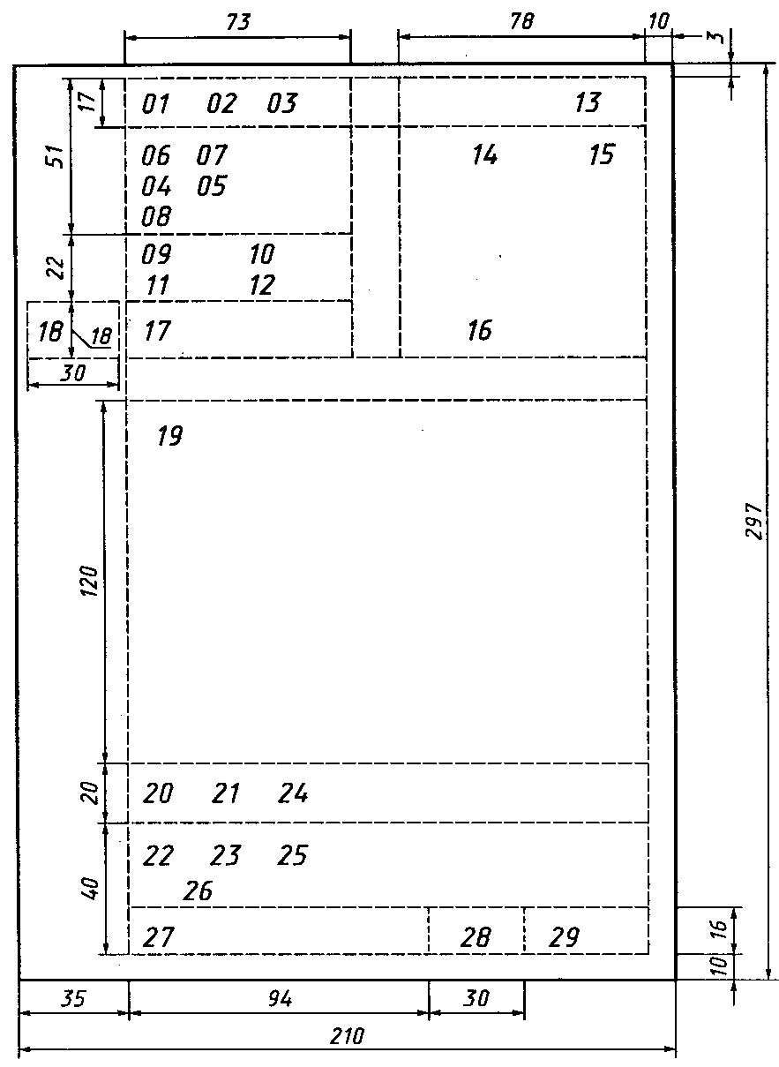

Рисунок А.1 - Расположение реквизитов и границы зон на формате А4 углового бланка
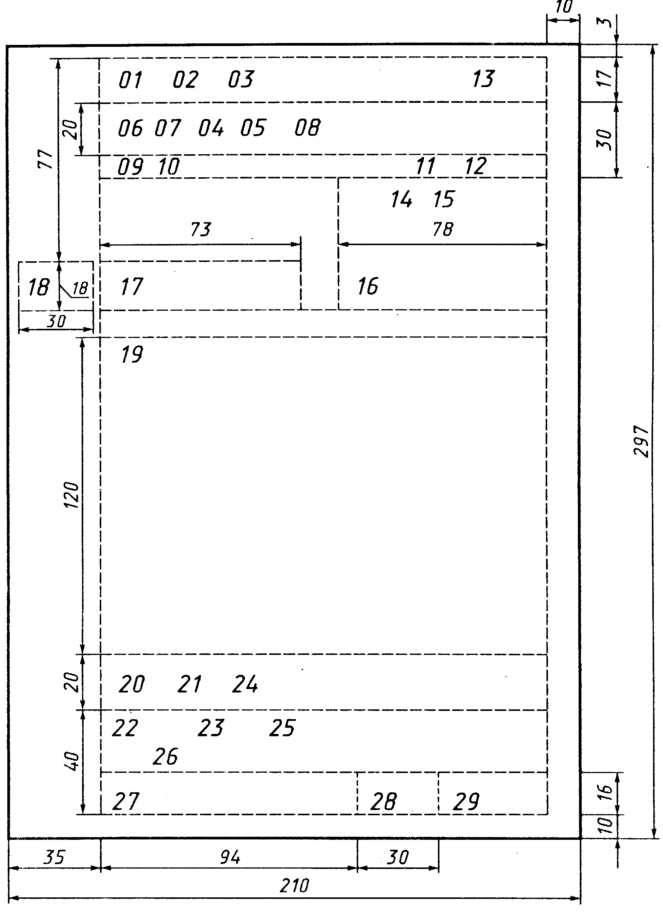

Рисунок А.2 - Расположение реквизитов и границы зон на формате А4 продольного бланка

ПРИЛОЖЕНИЕ Б
(справочное)

ОБРАЗЦЫ БЛАНКОВ ДОКУМЕНТОВ

ФЕДЕРАЛЬНАЯ АРХИВНАЯ СЛУЖБА РОССИИ

Всероссийский научно-исследовательский институт
документоведения и архивного дела

(ВНИИДАД)

Рисунок Б.1 - Образец общего бланка организации

ФЕДЕРАЛЬНАЯ
АРХИВНАЯ СЛУЖБА РОССИИ
Всероссийский
научно-исследовательский институт
документоведения и архивного дела

(ВНИИДАД)

101000, Москва, Центр, Милютинский пер., д. 7а
Тел. 923-00-54, факс 923-23-60
ОКПО 02842708

_____________ № ___________________________

На № _____________________ от ______________

Рисунок Б.2 - Образец углового бланка письма организации

ФЕДЕРАЛЬНАЯ АРХИВНАЯ СЛУЖБА РОССИИ

Всероссийский научно-исследовательский институт
документоведения и архивного дела

(ВНИИДАД)

101000, Москва, Центр, Милютинский пер., д. 7а
Тел. 923-00-54, факс 923-23-60
ОКПО 02842708

__________ № ________________________
На № _________________ от ____________

Рисунок Б.3 - Образец продольного бланка письма организации

ФЕДЕРАЛЬНАЯ АРХИВНАЯ СЛУЖБА РОССИИ

Всероссийский научно-исследовательский институт
документоведения и архивного дела

(ВНИИДАД)

Отдел документационного обеспечения управления

101000, Москва, Центр, Милютинский пер., д. 7а, тел. 923-43-13

__________ № ________________________
На № _________________ от ____________

Рисунок Б.4 - Образец продольного бланка письма структурного подразделения организации

ФЕДЕРАЛЬНАЯ АРХИВНАЯ СЛУЖБА РОССИИ

Всероссийский научно-исследовательский институт
документоведения и архивного дела

(ВНИИДАД)

ЗАМЕСТИТЕЛЬ ДИРЕКТОРА

101000, Москва, Центр, Милютинский пер., д. 7а
Тел. 925-55-14, факс 923-23-60, ОКПО 02842708

__________ № ________________________
На № _________________ от ____________

Рисунок Б.5 - Образец продольного бланка письма должностного лица

ФЕДЕРАЛЬНАЯ АРХИВНАЯ СЛУЖБА РОССИИ

Всероссийский научно-исследовательский институт
документоведения и архивного дела

(ВНИИДАД)
ОКУД
ПРИКАЗ

_____________ № _______________

Москва

Рисунок Б.6 - Образец бланка конкретного вида документа организации

Приложение Б (Измененная редакция, Изм. № 1)

Ключевые слова: унифицированные системы документации, организационно-распорядительные документы, состав реквизитов документов, документ, бланк, гербовый бланк, учет, регистрация, контроль, делопроизводство, реквизит, гриф

